PATRONES, PRINCIPIOS Y PRACTICAS DEL DISEÑO DIRIGIDO POR EL DOMINIO

Los desafios de crear software para Dominios con problems complejos

Una de las principales razones porque el software se vuelve complejo y dificil de manejar se debe a la complejidad del dominio y las tecnicas complejas utilizadas en la construccion del software.

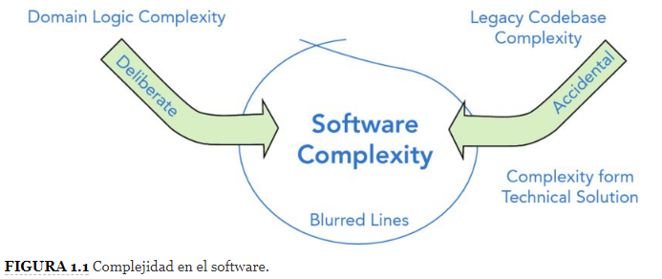
¿Qué es un modelo de analisis?
Es la representacion del software que las personas no tecnicas pueden conceptualizar para comprender como se construye el software

Una falta de enfoque en el problema del Dominio
Los proyectos de software fallan cuando usted no comprende lo suficiente el dominio del negocio en el que esta trabajando. Escribir el codigo no es el cuello de botella para la entrega del producto. LA CODIFICACION ES LA PARTE FACIL DEL DESAROLLO. Aparte de los requisitos no funcionales, crear y mantener un modelo de software util para el dominio y que pueda cumplir con los casos de uso del negocio esa es la parte dificil. Sin embargo, cuanto mas invierta en entender el dominio de su negocio, estara mejor equipado cuando intente modelar el software para resolver sus problemas de negocio.

¿Qué es un dominio del problema?
Un dominio del problema se refiere al area tematica para la que se esta creando software. El diseño dirigido por el dominio hace hincapie en la necesidad de concentrarse en el dominio por encima de cualquier cosa cuando se trabaja en la creacion de software para sistemas de negocio complejos y de gran escala. Por ejemplo, cuando se escribe software para la industria de la salud para registrarse en el tratamiento del paciente lo importante es entender la terminologia de la industria de la slaud, como los diferentes departamentos ven a los pacientes y la atencion, que informacion recopilan los medicos y que hacen con ella.

El diseño dirigido por el dominio se ocupa tanto del desafio de comprender un dominio problemático como crear una solucion mantenible que sea util para resolver problemas dentro del el. Este objetivo se consigue utilizando una serie de patrones estrategicos y tacticos.

Destilar el problema del dominio para revelar lo que es importante
Los equipos de desarrollo y expertos en el dominio usan patrones de analisis y analisis de conocimiento para destilar grandes problemas en sub dominion manejables. Esta destilacion revela el subdominio central: La razon por la cual se escribe el software. El dominio central es la fuerza impulsora detras del producto en desarrollo. El diseño dirigido por el dominio busca enfocar el esfuerzo el esfuerzo y talento en los subdominios principales ya que esta es el area que tiene mayor valor y es clave para el éxito de la aplicación.

Si las areas claves del software no estann en sinergia con el dominio del negocio, con el tiempo, es probable que el diseño se pudra y se convierta en un gran bola de lodo, lo que resultara en un software dificil de mantener.

Uso de un idioma compartido para habilitar la colaboracion de modelado

Los modelos se crean a traves de la colaboracion de expertos del dominio y del equipo de desarrollo.

Comprender las relaciones entre Contextos

Los mapas de contexto lo ayudan a comprender el panorama completo, permiten comprender a los equipos que modelos existen de que son responsables y donde estan sus limites de aplicabilidad. Estos mapas revelan como interactuan los diferentes modelos y que datos intercambian para cumplir los procesos comerciales. Ls relaciones entre las conexiones y lo que es mas importante, el area gris del proceso que se encuentra entre ellas a menudo no son capturadas o bien comprendidas por la empresa.

Practicas y Principios del Diseño Dirigido por el Dominio

Hay ciertas practicas y principios que son clave para el éxito de la filosofia del diseño dirigido por el dominio:

- Enfocandose en el CORE DOMAIN
El diseño dirigido por el dominio enfatiza la necesidad de concentrarse la mayor parte del esfuerzo en el subdominio central. El subdominio central es el area de su producto que sera la diferencia entre que sea un éxito o un fracaso, es la razon por la cual se esta cosntruyendo una solucion en lugar de comprarse una. El dominio central es el area del producto que le dara una ventaja competitiva y generara valor real para su negocio. Es vital que todo el equipo comprenda cual es el dominio central.
- Aprender a traves de la colaboracion
El diseño dirigido por el dominio enfatiza la importancia de la colaboracion entre lo equipos de desarrollo y los expertos en negocio. Sin esta colaboracion y el compromiso de los los expertos en negocios, gran parte del intercambio de conocimiento no podra llevarse a cabo.
- Crear modelos a traves de la exploracion y experimento
El diseño dirigido por el dominio trata a los modelos de analisis y codigo como uno. Esto significa que el modelo de codigo tecnico esta vinculado al modelo de analisis. Un avance en el modelo de analisis da como resultado un cambio en el modelo de codigo. Una refactorizacion en el modelo de codigo que revela una vision mas profunda se refleja nuevamente en el modelo de analisis y los modelos mentales de negocio.
- Comunicacion
La capacidad de describir efectivamente un modelo creado para representar un dominio problemático es la base del diseño dirigido por el dominio. Sin un lenguaje compartido entre el negocio y los equipos de desarrollo para resolver problemas no seria efectiva.
- Comprender la aplicabilidad de unmodelo.

